Консультация для родителей
«Как преодолеть упрямство у ребенка»

Подготовила воспитатель «Детского сада № 241» Чиликова Е.Е.

Детское упрямство - это особый период, когда ребенок стремится делать все по-своему, не слушаясь родителей. Заметные перемены в характере и поведении у ребенка проявляются уже в возрасте от двух до четырех лет: у ребенка формируются самооценка и самолюбие.
УПРЯМСТВО – особенность поведения, в устойчивых формах - черта характера; выступает как дефект сферы волевой индивида, выражаемый в стремлении непременно поступать по-своему, вопреки разумным доводам, просьбам, советам или указаниям других людей. Поведение, характерное активным отвержением индивидом требований других людей, обращенных к нему. При этом поведение переходит из предметного плана в межличностный и получает поддержку от мотивов самоутверждения. Может вызываться чувствами обиды, злобы, гнева, мести… У детей появление упрямства может быть формой протеста, выражающей недовольство необоснованным подавлением развивающейся самостоятельности.
Проявления упрямства:
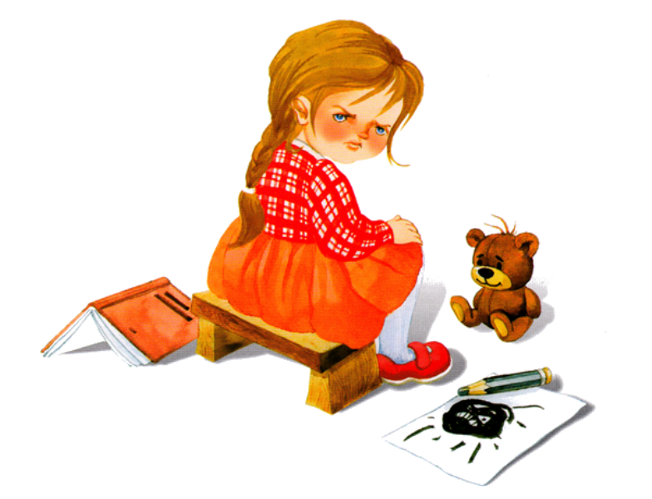
- в желании продолжить начатое действие даже в тех случаях, когда ясно, что оно бессмысленно, не приносит пользы.
- выступает как психологическая защита и имеет избирательный характер, т.е. ребёнок понял, что совершил ошибку, но не хочет в это признаваться, и поэтому " стоит на своём".
Упрямство может стать чертой характера, если не принять меры к его преодолению. С течением времени оно порождает детскую лживость, может привести к расстройству нервной системы, неврозам, раздражительности. Если такие проявления, ещё в дошкольном возрасте, из реактивных состояний переходят в хронические, то возникает начальная стадия педагогической запущенности.
А теперь немного о капризах, так как эта особенность поведения ребенка во многом пересекается с упрямством.
КАПРИЗЫ - особенность поведения ребенка, выражающаяся в нецелесообразных и неразумных действиях и поступках, в необоснованном противодействии окружающим, сопротивлении их советам и требованиям, в стремлении настоять на своем, иногда небезопасном или абсурдном требовании. Внешними проявлениями капризов детских чаще всего выступают плач и двигательное возбуждение, принимающие в тяжелых случаях форму "истерики".
Проявления капризов:
- в желании продолжить начатое действие даже в тех случаях, когда ясно, что оно бессмысленно, не приносит пользы.
- в недовольстве, раздражительности, плаче.
- в двигательном перевозбуждении.
Развитию капризов способствует неокрепшая нервная система.
Что необходимо знать родителям о детском упрямстве:
- Период упрямства начинается примерно с 18 месяцев.
- Как правило, эта фаза заканчивается к 3,5- 4 годам. Случайные приступы
- упрямства в более старшем возрасте – тоже вещь вполне нормальная.
- Пик упрямства приходится на 2,5- 3 года жизни.
- Мальчики упрямятся сильнее, чем девочки.
- Девочки капризничают чаще, чем мальчики.
- В кризисный период приступы упрямства и капризности случаются у детей по 5 раз в день. У некоторых детей – до 19 раз!
- Если дети по достижению 4 лет всё ещё продолжают часто упрямиться и капризничать, то, вероятнее всего речь идёт о " фиксированном упрямстве", истеричности, как удобных способах манипулирования ребёнком своими родителями. Чаще всего это результат соглашательского поведения родителей, поддавшихся нажиму со стороны ребёнка, нередко ради своего спокойствия.
Рекомендации родителям в преодолении упрямства у детей:
1. Увлечь интересным заданием, игрой, всем тем, что создало бы условия для адекватной возрасту реализации возможностей, потребностей и интересов и послужило бы поводом для своевременного одобрения и похвалы;
2. Представить себя на месте ребенка;
3. Сопоставить поведение ребенка дома и в детском саду;
4. Чаще играть с детьми;
5. Общаться «лицом к лицу»;
6. Проигрывать конфликтные ситуации в иносказательной форме с переменой ролей по возрасту.
В целом же, для искоренения упрямства необходимо осознанное изменение поведения самих взрослых, так как корни этого явления лежат не в ребенке, а в родителях. Искать источник упрямства только в ребенке бесполезно.
1. НЕ СТОИТ РУГАТЬ И НАКАЗЫВАТЬ РЕБЕНКА КОГДА:
- он болеет, испытывает недомогание или оправился после болезни т.к. в это время психика ребёнка уязвима и реакция непредсказуема.
- когда ребёнок ест, сразу после сна и перед сном.
- во всех случаях, когда что-то не получается (пример: когда вы торопитесь, а ребёнок не может завязать шнурки).
- после физической или душевной травмы (пример: ребёнок упал, вы ругаете за это, считая, что он виноват).
- когда ребёнок не справился со страхом, невнимательностью, подвижностью и т.д., но очень старался.
- когда внутренние мотивы его поступка вам не понятны.
- когда вы сами не в себе.
2. НЕ СТОИТ ХВАЛИТЬ РЕБЕНКА ЗА ТО, ЧТО:
- достигнуто не своим трудом.
- не подлежит похвале (красота, сила, ловкость, ум).
- из жалости или желания понравиться.
3. КОГДА НУЖНО ХВАЛИТЬ РЕБЕНКА:
- за поступок, за свершившееся действие.
- начинать сотрудничать с ребёнком всегда с похвалы, одобрения.
- очень важно похвалить ребёнка с утра, как можно раньше и на ночь тоже.
- уметь хвалить не хваля (пример: попросить о помощи, совет, как у взрослого). О наказаниях необходимо остановиться более подробно.

«Воспитывая ребенка, нельзя забывать, что послушание детей не самоцель, а способ, при помощи которого формируется сознание человека, дисциплинированность, подготовленность к жизни в обществе. Помните, что воспитание послушного ребенка зависит от Вас. Любите своих детей такими, какие они есть!»

